مديرية التربية لولاية معسكر
مادة : العلوم الفيزيائية والتكنولوجيا المقاطعة التربوية الثالثة
المتوسطة : الأمير عبد القادر تيغنيف . الأستاذ(ة) : ســــــــــــــــي يوسف ابراهيم .
القسم / المستوى : ❸ متوسط . تاريخ الحصة : . . / . . / 2020

مذكرة تربوية ( بطاقة فنية ) رقم: 01
◄ الميدان :
المادة و تحولاتها | الطاقة | الظواهر الكهربائية | الظواهر الضوئية
①- نوع النشاط :
حصة تعلمية : التركيبات الوظيفية.
عمل مخبري : /
مشروع تكنولوجي : /
تقويم : /
نشاط آخر : /
②- الكفاءة الختامية :
يحل مشكلات من الحياة اليومية موظفا نموذج الطاقة و تحويلاتها و مبدأ انحفاظ الطاقة في جانبه الكيفي.
③- مركبات الكفاءة :
◙ يستخدم نموذج السلسلة الوظيفية و الطاقوية و مبدأ انحفاظ الطاقة لنمذجة تحول الطاقة في أداة تكنولوجية باعتبارها تركيبة وظيفية.
④- مؤشرات التقويم:
مع 01 : يتصور تركيبة وظيفية و يشغلها. مع 02 : يفسر تشغيل تركيبة وظيفية بواسطة سلسلة وظيفية.
⑤- الوسائل و المواد والسندات المستغلة أثناء الحصة:
الكـــتاب المدرســـــي ، مصباح كهربائي ، مدخرة ، أسلاك التوصيل، دورق ، منبع حراري، عنفة ، دينامو ، مصباح ، أسلاك التوصيل .
⑥- المراجع :
المنهاج، الوثيقة المرافقة، مواقع الانترنيت، الكتاب المدرسي، مذكرات سابقة.
⑦- النقد الذاتي :............................................................................................
...................................................................................................................
الأستاذ(ة) : المدير(ة) : المفتش(ة) :

رقــــــــــــــــم الــــمذكرة:①

المادة : العلوم الفيزيائية و التكنولوجيا. المتوسطة :الأمير عبد القادر ▬ تيغنيف ▬
الميدان : الطاقة. الأستاذ(ة) : ســــــــــــــــي يوسف ابراهيم .
المستوى : ثالثــــــة متوسط. المدة : ① ســـــــــاعــة.
الحصة التعلمية: التركيبات الوظيفية.
الكفاءة الختامية:
يحل مشكلات متعلقة بالتحولات الفيزيائية للمادة ومفسرا هذه التحولات بالاستعانة بالنموذج الحبيبي للمادة.

♥ الكفاءة الختامية :
يحل مشكلات من الحياة اليومية موظفا نموذج الطاقة و تحويلاتها و مبدأ انحفاظ الطاقة
في جانبه الكيفي.
♥ مركبات الكفاءة :
◙ يستخدم نموذج السلسلة الوظيفية و الطاقوية و مبدأ انحفاظ الطاقة لنمذجة تحول الطاقة في أداة تكنولوجية باعتبارها تركيبة وظيفية.
♥ معايير و مؤشرات التقويم :
مع 1: يتصور تركيبة وظيفية و يشغلها. مع 2: يفسر تشغيل تركيبة وظيفية بواسطة سلسلة وظيفية.

سيــــــــر الوضعيـــــــة التعليميــــــــــة/التعلميــــــــــة

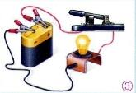


المراحل  و المدة | سير النشاطات | المحتوى و المفاهيم
التقويم التشخيصي  .. د  الوضعية  الجزئية  .. د | ⇜ ما دور المولد في دارة كهربائية؟  ⇜ هل يشتعل المصباح من تلقاء نفسه؟  نستعمل لأداء كثير من الأشغال تجهيزات متكونة من الأجزاء  و القطع المترابطة، يقوم كل منها بدور معين، كاشتعال مصباح دراجة هوائية.  ⍰ كيف تؤثر هذه الأجزاء في بعضها و كيف يتم تحويل هذه الطاقة؟ | ♦يساهم في استرجاع بعض المفاهيم حول وظيفة بعض العناصر المألوفة.  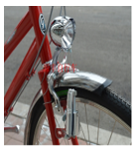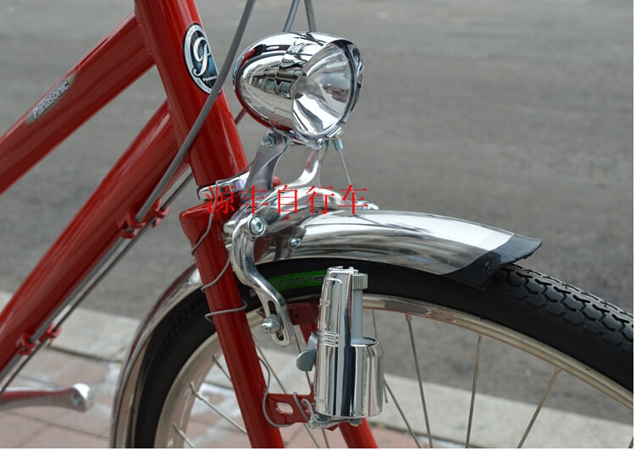  ♦ يقرؤون الوضعية الجزئية .  ♦ يفكرون فيها ضمن الأفواج.  ♦ يقدمون فرضياتهم ويسجلونها  على جزء هامشي من السبورة.
الوضعية  التعلمية 01  كيــــــــف أشعــــــل مصباحا ؟  عمل فردي  .. د  عمل جماعي  .. د  المصادقة  .. د  الوضعية  التعلمية 02  كيـــــــف أشعــــــل مصباحـا بتدويـــر عنفـــــة؟  عمل فردي  .. د  عمل جماعي  .. د  المصادقة  .. د | النشـاط ①: كيف أشعل مصباحا؟  اشتعال مصباح بواسطة بطارية:  الأدوات المستعملة : مصباح كهربائي، عمود كهربائي، أسلاك التوصيل.  نحقق التركيبين الموضحين في الوثيقة أدناه:  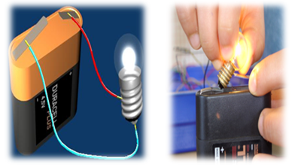  ⇜ ماذا يحدث للمصباح عند ربطه مباشرة بالبطارية؟  ⇜ ماذا يحدث للبطارية عنـــــــــد ايصالها بالمصباح؟  ⏎ ماذا تستنتج؟  النشـاط ② : كيف أشعل مصباحا بتدوير عنفة؟  اشتعال مصباح بواسطة بخار الماء:  الأدوات المستعملة: دورق، منبع حراري، عنفة، دينامو، مصباح، أسلاك التوصيل.  يسخن الماء الموجود بالدورق و يوجه للعنفة المثبتة على المحور لكي يديرها البخار.  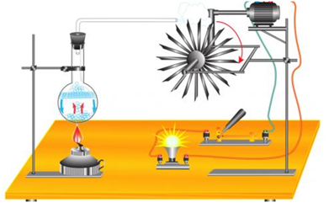  ▬ عندما يسخن الماء:  ⇜ ماذا نلاحظ من فوهة غطاء القدر؟  ⇜ كيف يؤثر على العنفة ؟  ⇜ ماذا يحدث للمصباح ؟  ⏎ ماذا تستنتج؟ | ♦ تحضير الوسائل المطلوبة.  ♦ يلاحظون الوثيقة المقابلة.  ♦ يقومون بتدوين الفرضيات.  الملاحظات:  ⇜ يشتعل المصباح ( يتوهج ).  ⇜ تتفرغ البطارية.  ▌ تتفرغ البطارية فــتغذي المصباح فــــيتوهج.  ⏎ الاستنتاج:  المصباح يتوهج مباشرة بعد ربطه بالبطارية.  ♦ تحضير الوسائل المطلوبة.  ♦ يلاحظون الوثيقة المقابلة.  ♦ يقومون بتدوين الفرضيات.  الملاحظات :  ⇜ نلاحظ خروج بخار الماء.  ⇜ تدور العنفة بسبب تعرضها لضغـــــــــط البخار.  ملا: تزداد سرعة العنفة مع ازدياد ضغط البخار.  ⇜ نلاحظ اشتعال المصباح.  ⏎ الاستنتاج:  ◄ يمكن الحصول على فعل بطريقتين:  ♥ مباشرة: اشتعال مصباح ببطارية.  ♥ غير مباشرة: اشتعال مصباح باستعمـــــــــال مجموعة من الأجسام كل واحد منها يقـــــــــــوم بوظيفته.
المراجع :المنهاج، الوثيقة المرافقة، مواقع الانترنيت، الكتاب المدرسي، مذكرات سابقة.

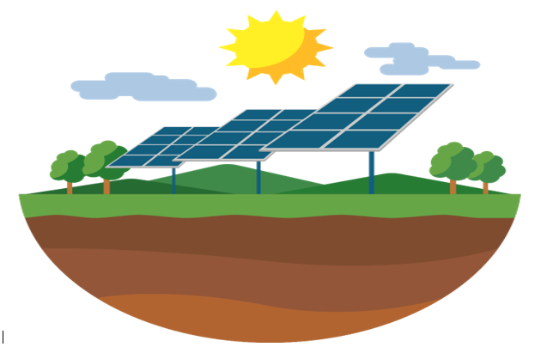
ما يكتبــــــــــــه التلميـــــــــــــــــذ(ة)
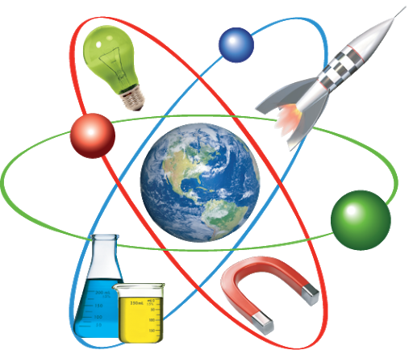
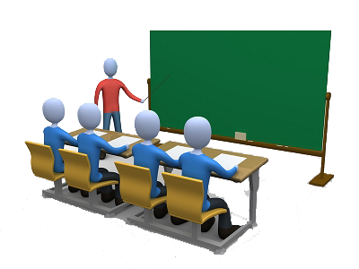
بسم الله الرحمان الرحيم التاريخ : يوم .................................
الميدان : الطاقة. الحصة التعلمية: التركيبات الوظيفية.
⦿ اشتعال مصباح بواسطة بطارية.
نحقق التركيبين الموضحين في الوثيقة أدناه:
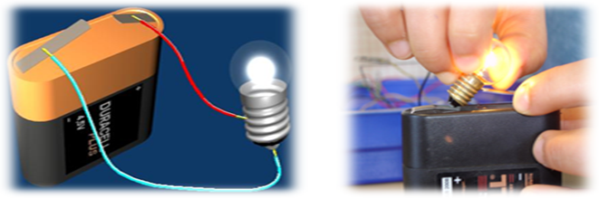
الملاحظات:
⇜ يشتعل المصباح ( يتوهج ). ⇜ تتفرغ البطارية.
▌ تتفرغ البطارية فــتغذي المصباح فــــيتوهج.
الاستنتاج:
المصباح يتوهج مباشرة بعد ربطه بالبطارية.
⦿ اشتعال مصباح بواسطة بخار الماء.
يسخن الماء الموجود بالدورق و يوجه للعنفة المثبتة على المحور لكي يديرها البخار.
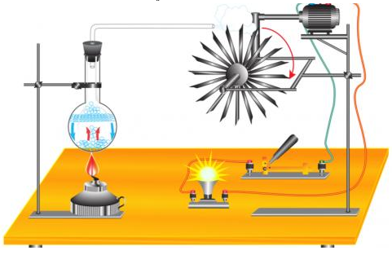
الملاحظات:
⇜ نلاحظ خروج بخار الماء.
⇜ تدور العنفة بسبب تعرضها لضغـــــــــط البخار.
ملا: تزداد سرعة العنفة مع ازدياد ضغط البخار.
⇜ نلاحظ اشتعال المصباح.
الاستنتاج:
◄ يمكن الحصول على فعل بطريقتين:
♥ مباشرة: اشتعال مصباح ببطارية.
♥ غير مباشرة: اشتعال مصباح باستعمـــــــــال مجموعة من الأجسام كل واحد منها يقـــــــــــوم بوظيفته.

⦿ الخلاصة العامة:
تمثيل السلسلة الوظيفية:
السلسلة الوظيفية تمثيل رمزي لتحولات و تحويلات الطاقة الجارية بين الجمل التي هي في حالة تأثير متبادل.
لتحليل فعل ما نستعمل السلسلة الوظيفية التي تبرز مختلف الأجسام المستعملة، حيث نربط بين هذه الأجسام بــأفعال الأداء كما نميز كل جسم بــفعل الحالة التي يكون عليها، على النحو التالي:
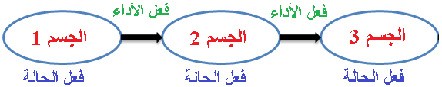

⦿ التقويم التحصيلي: تمارين 01، 02، 04، 05 صفحة 48.

